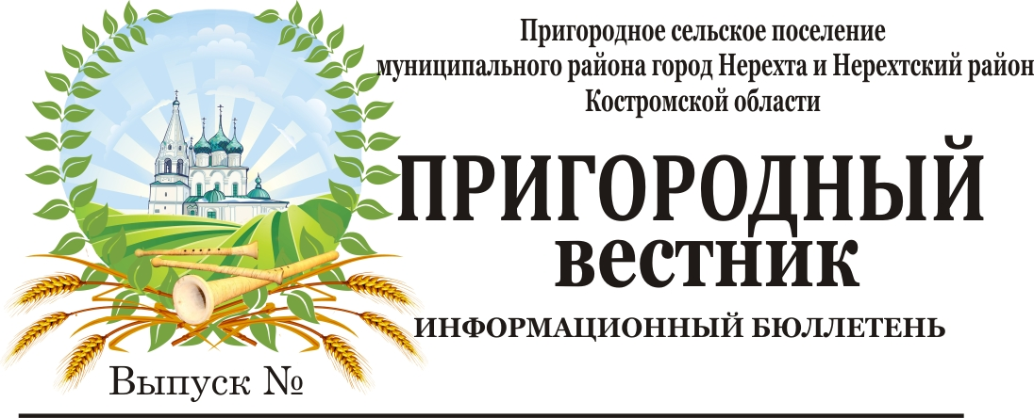
8 15 февраля 2021 года

Костромская межрайонная природоохранная прокуратура разъясняет
С 01.01.2021 вступили в силу изменения в законодательстве о противодействии коррупции
С 01.01.2021 государственные и муниципальные служащие обязаны представлять сведения о наличии цифровой валюты, к которой относится биткоин и другие криптовалюты.
Федеральным законом от 31.07.2020 № 259-ФЗ «О цифровых финансовых активах, цифровой валюте и о внесении изменений в отдельные законодательные акты Российской Федерации» внесены изменения в законодательство в сфере противодействия коррупции, которые вступили в силу с 01.01.2021.
Указанным федеральным законом расширен перечень сведений о доходах, расходах, об имуществе и обязательствах имущественного характера, которые подлежат ежегодному декларированию государственными и муниципальными служащими.
С 01.01.2021 цифровая валюта признается имуществом и сведения о ее наличии, а также о расходах на приобретение цифровых финансовых активов, цифровой валюты необходимо будет обязательно представлять в установленном порядке.
Кроме того, цифровые финансовые активы, выпущенные в информационных системах, организованных в соответствии с иностранным правом, а также цифровая валюта признаны иностранными финансовыми инструментами, владеть и пользоваться которыми запрещено включенным в установленные перечни государственным служащим и иным категориям должностных лиц, а также их супругам.

